LETNÍ TÁBOR PRO DĚTI
TÁBOR „MÉĎA“ 2018
1.7. – 13.7.2018
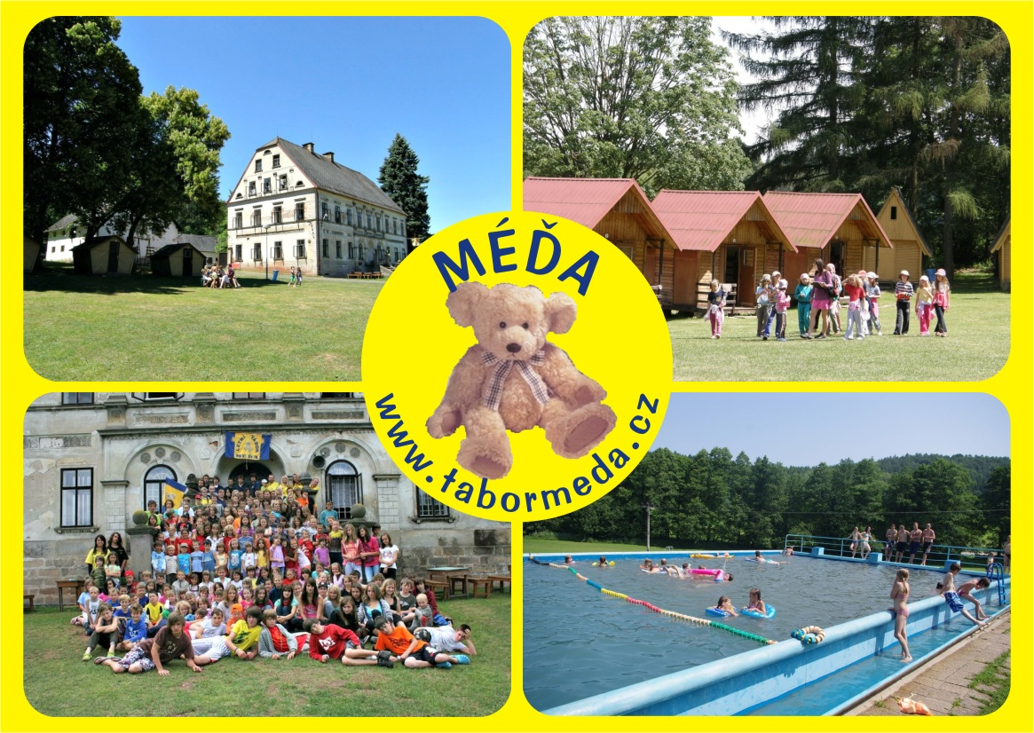
Tábor s dlouholetou tradicí, v krásném prostředí broumovských skal s vlastním bazénem nabízí nejen trutnovským dětem aktivně prožít prázdniny. Čeká na ně bohatý program. Soutěže a hry sportovní, výtvarné, vědomostní, trempink, letní kino, koncert živé skupiny, diskotéky, karneval, táborová olympiáda, stezka odvahy. Také zajímavé přednášky pozvaných hostů, návštěva kouzelníka, hasičů, vojáků a další. Více info najdete na našich stránkách www.tabormeda.cz, na tel. 606480010 nebo pište na email tabormeda@seznam.cz . Těšíme se na Vás!

